Федорова Татьяна Денисовна
^{(Фамилия Имя Отчество)}
ОСНОВНАЯ ИНФОРМАЦИЯ:
Дата рождения: | 24.01.2004г. | 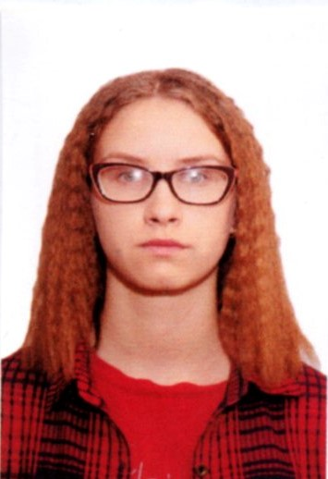
Семейное положение: | не замужем
Место жительства: | с. Князе-Волконское, ул. Карпушкина, 7
Телефон: | +791411033291
E-mail: | fedorovat497@gmail.com  tatyana-fedorova-0425@inbox.ru
ЦЕЛЬ: | Ищу постоянную, высокооплачиваемую работу
ОБРАЗОВАНИЕ:
Период  обучения | Наименование образовательного  учреждения | Специальность/профессия
2019-2023г.г. | Краевое государственное автономное профессиональное образовательное учреждение «Хабаровский технологический колледж» | 43.01.09 Повар, кондитер

Опыт работы,  Практика: | Кафе города Хабаровска (сеть магазинов «САМБЕРИ», кулинарный, кондитерский цеха)
Профессиональные навыки: | Приготовление холодных и горячих блюд, напитков, изделий из теста в т.ч. кондитерских изделий, знание правил хранения продуктов, знание технологического оборудования. Знание правил ценообразования и калькуляции блюд.
Дополнительные навыки: | Знание правил ценообразования и калькуляции блюд.
Личные качества: | Ответственная, не конфликтная, быстро обучаемая.

